Отчет
работы МО учителей математики, физики, информатики.

Одной из главных задач обучения математики, физики, информатики - это обеспечить прочное и сознательное овладение учащимися практическими навыками, которые нужны в повседневной жизни и для дальнейшего образования. Поэтому работа учителей математики, физики, информатики школы основана на постоянном поиске новых приемов, средств и методов обучения, критической оценки результатов своего труда, готовности поделиться положительным опытом с коллегами.
МО учителей математики, физики, информатики в 2017 -2018 учебном году работало над проблемой: Активизация познавательной деятельности на уроках математики, физики и информатики в рамках образовательной программы и введения ФГОС основного общего образования».
- МО учителей математики, физики, информатики насчитывает 5 человек, из них 2 учителя имеют высшую квалификационную категорию, 2 учителей - первую квалификационную категорию, 1 учитель является молодым специалистом.
Проблемы, над которыми работают учителя:

№ | ФИО учителя | Тема
1 | Исламова Р.А. | Задачный подход к изучению физики
2 | Атакова П.О. | Применениее ИКT на уроках информатики
3 | Атакова П.О. | Применение электронных учебников на уроках информатики
4 | Абдурагимова А.Г. | Применениее ИКT на уроках математики
5 | Мамаева А С. | Игровые формы обучения, как средство повышающее позновательную активность учащихся в процессе учебной деятельности
6 | Исаева У.М. | Дифференцированный подход в обучении учащихся на уроках математики
7 | Гамидова А.М. | Не стандартные задачи на уроках математики

Учителя математики имеют большой опыт преподавания, их уроки с точки зрения решения триединой дидактической цели урока достигают результата, структура уроков отличается системностью, продуманностью всех этапов, а также выбором содержания учебного материала, исходя из индивидуальных особенностей класса. В системе промежуточного и итогового контроля за знаниями, умениями и навыками учащихся эти учителя используют технологию уровневой дифференциации. Исаевой У.М., Абдурагмовой А.Г. и МамаевойА. С. их богатейший преподавательский опыт и квалификация позволяют выходить на высокий уровень выучивания: знания, умения и навыки учащихся имеют прочный характер.
Учитель информатики Атакова П.О. работает над проблемой «Задачный подход к изучению физики. Применение ИКT на уроках информатики». Посещение уроков Атаковой П.О. показывает, что она продуманно и целенаправленно решает задачи школьного образования по предмету. А именно:
1) развитие физического мышления учащихся, умения наблюдать и объяснять физические явления;
2) овладение школьными знаниями по информатике;
3) усвоение школьниками идей единства строения материи и неисчерпаемости ее познания, понимание роли практики в познании;
4) формирование познавательного интереса к информатике и технике, развитие творческих способностей, осознанных мотивов учения.
Методика преподавания учителя Атаковой П.О.. показывает, что Патимат Османовна так отбирает содержание учебного материала и методически его отрабатывает на уроках, что триединая дидактическая цель урока реализуется через изучение основных фактов, понятий, законов, через широкое обобщение большого круга физических явлений на основе теории.
Учитель физики Исламова Р.А. работает над проблемой «Задачный подход к изучению физики» Она. является молодым специалистом, однако она уже снискала уважение среди учащихся школы за свою компетентность в своей области знаний Учителем еще не отработаны стандарты образования, поэтому она не обладает прочными навыками пропедевтического характера и методически не может предупредить типичные затруднения учащихся. Не все уроки учителя отличаются внутренней логикой с точки зрения структурности урока, взаимосвязь его этапов порой носит проблематичный характер.
В основу работы МО учителей математики, физики, информатики положен годовой план, составленный при участии методиста школы Сайпуллаевой А.Р.. Планом работы МО определяется тематика заседания, формы внеклассной работы по предметам, сроки проведения основных мероприятий, совершенствование, обновление кабинетов математики, физики, информатики, а также установление традиций в работе МО. Исходя из этого, ставятся задачи:
- Определение условий, стимулирующих познавательную активность и развитие мышления учащихся.
- Развитие инициативы, самостоятельности и творческого потенциала учащихся, применяя наиболее эффективные способы активизации познавательной деятельности.
- Повышать профессиональное мастерство педагогов через самообразование, участие в творческих мастерских, использование современных информационных технологий.
- Совершенствовать технологии и методики работы с одаренными детьми.
- Совершенствовать материально-техническую базу преподавания математики и информатики в соответствии с требованиями к оснащению образовательного процесса ФГОС.
- Формирование культуры речи учащихся, мыслительных способностей.
- Формировать у учащихся навыки самоконтроля и самопроверки.
- Организация исследовательской работы.
- Обобщение представления и распространение педагогического опыта учителей.

II. Формы работы МО.
- проведение заседаний: август, октябрь, декабрь, февраль, май
- осуществление внутри школьных мониторингов преподавания математики, физики и информатики
- подготовка и проведение недели математики
- организация и проведение открытых уроков по математике, физике и информатике
- анализ опыта участия учащихся школы в сдаче ЕГЭ и ОГЭ по математике
- отчеты о профессиональных командировках и посещенных курсах
- участие в подготовке педагогических советов по методической теме школы
участие в различных олимпиадах, конкурсах
.
III. Инновационная деятельность МО.
1). Использование компьютерных технологий на уроке.
2). Использование тестирования на уроке.
3). Составление и использования презентаций по различным темам на уроках и во
внеурочной работе.

IV. B течение учебного года было проведено 5 заседаний со следующей повесткой дня .
№  п/п | Мероприятия | Сроки | Ответственные
1-е заседание | Тема: «Анализ и планирование методической работы. Методические аспекты работы учителя в период перехода на ФГОС». | Август | Рук-ль МО
1-е заседание | Анализ работы МО и определение направлений деятельности в 2017-2018 уч. год. | Август | Рук-ль МО
1-е заседание | Разработка и утверждение плана МО на 2017-2018 уч. год. | Август | Атакова П.О.
1-е заседание | Диагностика затруднений, связанных с разработкой рабочих программ. | Август | Все учителя
2-е заседание | Практический семинар тему: «Актуальность ИКТ в практике современного учителя в условиях введения ФГОС» | Сентябрь | Гамидова Аида Магомедовна
2-е заседание | КТД – коллективное творческое дело (деятельность): «Развитие познавательных и исследовательских способностей учащихся». | Сентябрь | Все учителя
2-е заседание | Информация. Участие в международных конкурсах по математике, информатике и физике | Сентябрь | Атакова П.О.
2-е заседание | Выступление на тему: «Работа учителей с неуспевающими учащимися». | Сентябрь | Исаева У.М.
3-е заседание | Конференция на тему: «Развитие познавательных и исследователь-ских способностей учащихся» | Ноябрь | Исламова Рабият А.
3-е заседание | Справка. Диагностика одарённости детей и система работы с ними. Обсуждение результатов школьных и муниципальных этапов Всероссийских олимпиад по предметам физико-математического цикла. | Ноябрь | Абдурагимова Аминат Гамзатовна
3-е заседание | Сообщение. Подготовка и защита научных проектов | Ноябрь | Гамидова Аида Магомедовна
3-е заседание | Выступление на тему: «Применение метода проектов при изучении математики, физики и информатики в средней школе» | Ноябрь | Исаева У.М.
3-е заседание | Информация по посещенным урокам. Изучение опыта работы учителя информатики П.О. Атаковой. | Ноябрь | Мамаева А. С.
4-е заседание | Семинар-практикум на тему: «Эффективность работы учителей по обеспечению качественного образования». | Январь | Мамаева А. С.
4-е заседание | Справка. Состояние подготовки к ОГЭ и ЕГЭ по предметам физико-математического цикла. | Январь | Исаева У.М.
4-е заседание | Сообщение: «Активные методы обучения как эффективное средство реализации ФГОС» (по посещенным урокам) | Январь | Атакова П.О.
4-е заседание | Выступление по индивидуальным образовательным программам | Январь | Исламова Р.А.
5-е заседание | Научно-практическая конференция на тему: «Использование ИКТ как средство повышения качества знаний учащихся, развития их творческих способностей» | Март | Атакова П.О.
5-е заседание | Выступление на тему: «Создание активной познавательной среды в учебном процессе через применение информационных технологий» | Март | Абдурагимова А.Г.
5-е заседание | Информация. Организация подготовки учащихся 9-х и 11-х классов к пробным экзаменам ОГЭ и ЕГЭ | Март | Исаева У.М.
5-е заседание | Отчет. Работа учителей математического цикла по повышению качества образования | Март | Все учителя
6-е заседание | Круглый стол: «Подведение итогов работы МО за 2017-2018 уч. г.» | Май | П.О. Атакова
6-е заседание | Обсуждение проекта плана работы на 2018- 2019 учебный год | Май
6-е заседание | Подготовка программ новых элективных курсов и кружков в перспективе их использования в новом учебном году. | Май | Сайпуллаева А.Р.
6-е заседание | Обзор методической литературы | Май | Сайпуллаева А.Р
6-е заседание | Выступление. Индивидуальная методическая работа учителя (отчет по самообразованию). | Май | Все учителя

V. Открытые уроки в 2007-2008 учебном году.

Ф.И.О. учителя | Класс | Тема | Сроки | Степень  результативности
Атакова П.О. | 8 а | Конструирование алгоритмов | 26.01.18г. | Высокая
Исламова Р.А. | 9б | Распространение звука. Звуковые волны. Скорость звука | 25.01.18г. | Средняя
Абдурагимова А.А. | 7 а | Сумма углов треугольника | 29.01.18г. | Высокая

VI. Внеклассные мероприятия.

Ф.И.О. учителя | Класс | Тема | Сроки | Степень  результативности
Атакова П.О. | 8а, 8б | «Своя игра» (игра) | 26.01 18г. | Высокая

VII. Успехи педагогов и учащихся школы по математике, информатике и физике за 2007-2008 учебный год.
№ | Ф.И.О. ученика | Год рожде-ния | Класс | Адрес, телефон, email | Школа | Направление | Достижения всех уровней | Информация о дополнительном образовании | Фото | Ф.И.О.  педагога
1 | Хизриева Калимат Рустамовна | 25.02.04 | 8 «а» | 89289862618 | МБОУ «СОШ №5 с.Нижнее Казанище | Информатика | 3 место в школьном этапе Всероссийской олимпиады школьников по информатике |  | 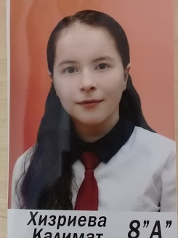 | Атакова Патимат Османовна
2 | Хизриев Азим Магомедович | 10.02.04 | 8 «а» | 89387823686 | МБОУ «СОШ №5 с.Нижнее Казанище | Информатика | 2 место в школьном этапе Всероссийской олимпиады школьников по информатике  3 место в международной олимпиаде проекта intolimp.org |  | 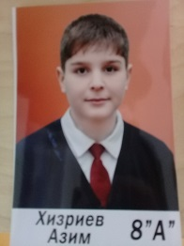 | Атакова Патимат Османовна
3 | Акамов Акам Гусейнович | 08.03.04 | 8 «а» | 89634281387 | МБОУ «СОШ №5 с.Нижнее Казанище | Информатика | 1 место в школьном этапе Всероссийской олимпиады школьников по информатике  3 место в меро-приятии проекта videouroki.net"Олимпиада «ИКТ компетентность современного учителя»» |  | 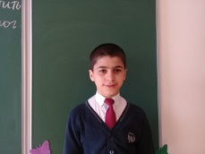 | Атакова Патимат Османовна
4 | Ягияев Ибрагим Ибрагимович | 28.07.04 | 8 «б» | 89288389050 | МБОУ «СОШ №5 с.Нижнее Казанище | Информатика | 3 место в школьном этапе Всероссийской олимпиады школьников по информатике |  | 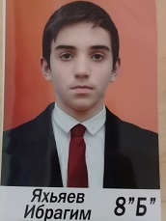 | Атакова Патимат Османовна
5 | Минатуллаев Насрутдин Абдурахманович | 23.09.02 | 9 «б» | 89640196465 | МБОУ «СОШ №5 с.Нижнее Казанище | Информатика  Математика | 3 место в между-народной олим-пиаде проекта intolimp.org  1 место в школь-ном этапе Всерос-сийской олимпиа-ды школьников по математике |  | 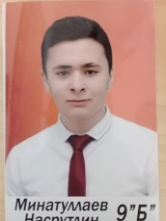 | Атакова Патимат Османовна  Абдурагимова Аминат Гамзатовнна
6 | Абдуллатипов Заур Мурадович | 22.12.00 | 11 | 89894616336 | МБОУ «СОШ №5 с.Нижнее Казанище | Информатика | 1 место в школь-ном этапе Всерос-сийской олимпиа-ды школьников по информатике |  | 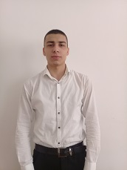 | Атакова Патимат Османовна
7 | Асельдерова Бурлият Анварбековна | 09.02.05 | 7 «а» |  | МБОУ «СОШ №5 с.Нижнее Казанище | Физика | 1 место в школь-ном этапе Всеро-ссийской олимпи-ады школьников по физике |  | 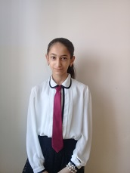 | Исламова Рабият Арсланхановна
8 | Шихов Тимур Гусейнович | 09.10.04 | 7 «б» |  | МБОУ «СОШ №5 с. Нижнее Казанище | Математика | 3 место в школь-ном этапе Все-российской олим-пиады школьни-ков по математике |  | 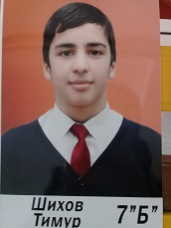 | Абдурагимова Аминат Гамзатовнна
9 | Тохтаров Хаютдин Тохтарович | 15.06.05 | 7 «б» |  | МБОУ «СОШ №5 с. Нижнее Казанище | Математика | 2 место в школь-ном этапе Всерос-сийской олимпиа-ды школьников по математике | Республиканская тех.школа г.Махачкала | 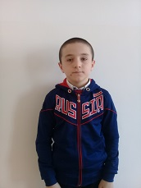 | Абдурагимова Аминат Гамзатовнна
10 | Акаева Хадижа Ахмедовна | 17.10.06 | 5 «б» |  | МБОУ «СОШ №5 с. Нижнее Казанище | Математика | 2 место в школьном этапе Всероссийской олимпиады школьников по математике |  | 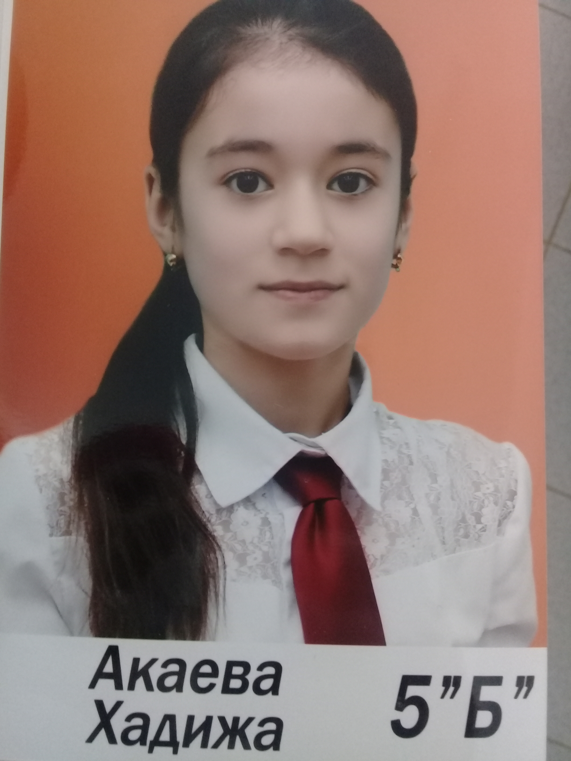 | Гамидова Аида Магомедовна
11 | Исаева Марьям Ахмедовна | 28.07.05 | 6 «б» |  | МБОУ «СОШ №5 с. Нижнее Казанище | Математика | 1 место в школьном этапе Всероссийской олимпиады школьников по математике |  | 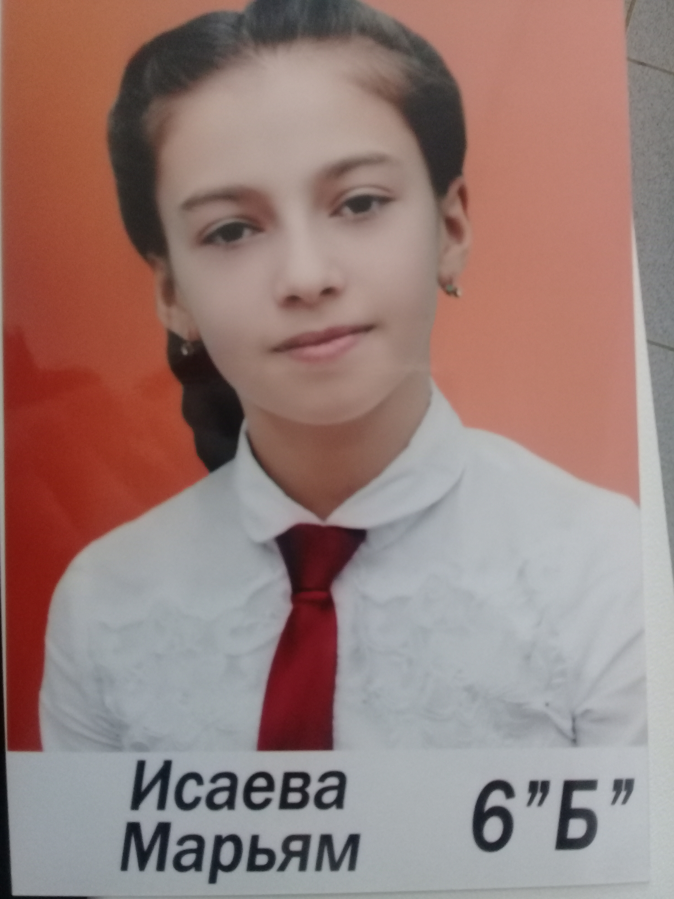 | Гамидова Аида Магомедовна
12 | Гамидов Абдулгамид Абдулбасирович | 24.12.04 | 7 «а» |  | МБОУ «СОШ №5 с. Нижнее Казанище | Математика | 1 место в школьном этапе Всероссийской олимпиады школьников по математике |  | 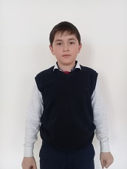 | Абдурагимова Аминат Гамзатовнна
13 | Гаджакаев Батыр Алиярбекович | 23.05.05 | 7 «а» |  | МБОУ «СОШ №5 с. Нижнее Казанище | Математика | 2 место в школьном этапе Всероссийской олимпиады школьников по математике |  | 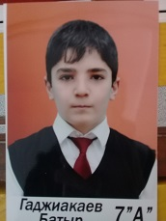 | Абдурагимова Аминат Гамзатовнна
14 | Абдурагимов Абдурагим  Магомедрасулович | 16.07.03 | 9 «а» | 89288323295 | МБОУ «СОШ №5 с. Нижнее Казанище | Математика | 3 место в школьном этапе Всероссийской олимпиады школьников по математике |  | 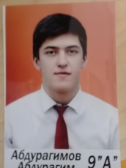 | Абдурагимова Аминат Гамзатовнна
15 | Алесгендерова Мадина  Садрутдиновна | 09.02.03 | 9 «а» |  | МБОУ «СОШ №5 с. Нижнее Казанище | Математика | 3 место в школьном этапе Всероссийской олимпиады школьников по математике |  | 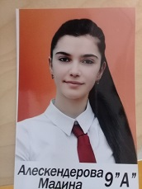 | Абдурагимова Аминат Гамзатовнна
16 | Гаджихановв Абдулмуслим  Абдуллаевич | 15.02.02 | 10 |  | МБОУ «СОШ №5 с. Нижнее Казанище | Математика | 2 место в школьном этапе Всероссийской олимпиады школьников по математике |  | 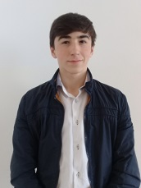 | Абдурагимова Аминат Гамзатовнна
17 | Алимурзаева Аида Оразаевна | 01.04.02 | 10 | 89604185380 | МБОУ «СОШ №5 с. Нижнее Казанище | Математика | 1 место в школьном этапе Всероссийской олимпиады школьников по математике |  | 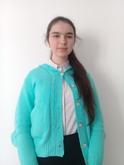 | Абдурагимова Аминат Гамзатовнна

В 2017-2018 учебном году положительным в деятельности МО является то, что на заседаниях учителя стали поднимать больше вопросов не дидактического, а воспитательного характера. В основу работы они ставят не просто сам процесс приобретения знаний учащихся, а различные формы и методы этого приобретения, также решается вопрос о коллективном усилии всех учителей по выявлении способных учеников в каждой параллели.
IX. Недостатки в работе МО и планы на будущее.
Несмотря на значительные успехи в работе МО у нас имеются и проблемы. Нет победителей олимпиад по математике, физике, мало представлено конкурентно - способных работ на городскую конференцию. Поэтому в следующем учебном году перед МО стоят такие задачи:
- Продолжить работу над выбранными проблемами.
- Организовать консультационную помощь в усвоении предмета.
- Активизировать и углубить индивидуальную работу с одаренными детьми.
- Использовать современные компьютерные технологии на уроках.
- Классным руководителям и учителям, работающим в 9-10 классах, обратить особое внимание на организацию участия учащихся в интеллектуальной математической игре «Кенгуру», рассматривая данную игру как способ развития аналитических способностей учащихся и подготовку к предстоящему экзамену по математике в форме ЕГЭ.

Руководитель МО учителей П.О.Атакова
математики, физики и информатики

